Ministero dell’Istruzione e del Merito
UFFICIO SCOLASTICO REGIONALE PER LA CALABRIA ISTITUTO COMPRENSIVO 3° CIRCOLO - DE AMICIS
Scuola dell’infanzia, primaria, secondaria di 1° grado Via F. ZODA, 6 – VIBO VALENTIA Tel. 0963 42121 –
Codice fiscale 96013690795 C.M. VVIC82800C vvic82800c@istruzione.it - vvic82800c@pec.istruzione.it https://www.icdeamicisvibo.edu.

Comunicazione n.7

Ai Genitori degli alunni Scuola Secondaria di primo grado San Gregorio
- Sito Web - Atti

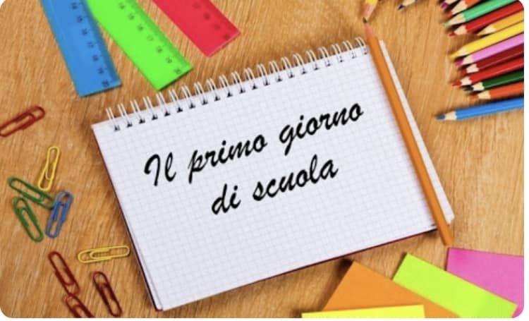

Gli alunni della scuola secondaria di primo grado di San Gregorio, per l’anno scolastico 2023/2024, seguiranno il seguente orario di entrata e di uscita:
- giorni 14 e 15 settembre dalle ore 8:00 ore 12:00;
- dal 18 dalle ore 8:00 alle ore 13:30.
Si fa presente che a partire da martedì 03 ottobre 2023, il martedì e il giovedì, le attività termineranno alle ore 16:30.

Il Dirigente Scolastico Prof. Alberto Filippo Capria

